МОУ «Бутырская основная общеобразовательная школа»

Выставка «Дары земли Бутырской»

Осень - это славная пора, богатая интересными природными материалами: шишками, разноцветными цветами и листиками, осенние поделки из природного материала можно делать даже из фруктов и овощей! Природа - неиссякаемый источник творчества и вдохновения. Работа с природным материалом заключает в себе большие возможности сближения ребенка с родной природой, воспитания бережного, заботливого отношения к ней, формирования первых трудовых навыков, развития эстетического вкуса.
21 сентября 2016 года в МОУ «Бутырская ООШ» состоялась выставка «Дары земли Бутырской». Все классы и дошкольники приняли участие в выставке. Как радостно, что и родители, и учителя не остались равнодушными и приняли активное участие вместе с детьми в изготовление таких замечательных и удивительных работ. Конкурс требовал от ребят проявления фантазии, выдумки, умения работать с различными природными материалами. Золотая осень радовала нас своими красками. Сколько радости и восторга подарили всем авторы этих удивительных работ. Ребята старались помочь воплотить все мечты, фантазии, выдумки и желания детей.

И вот он результат:

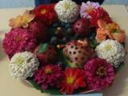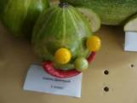

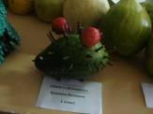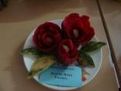

Сами дети испытали истинное удовлетворение от созданного ими и выражали желание к созданию новых творческих работ. Каждый посетитель выставки мог убедиться в том, что детская фантазия не имеет границ!

